**1. 单选题**

可以让用户在页面弹出的输入框中输入内容的方法是（）（选择一项）（）B

1. alert（） B、prompt（） C、document.write（） D、console.log（）

**2. 单选题**

 下面代码的运行结果是？（选择一项）（）C

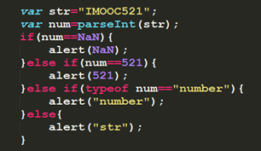

A、521 B、NaN C、number D、str

**3. 编程题**

根据效果图写出代码，判断用户输入的手机号是否是11位的数字，如果不是11位的纯数字，提示用户输入错误，是的话提示输入正确

效果图如下：

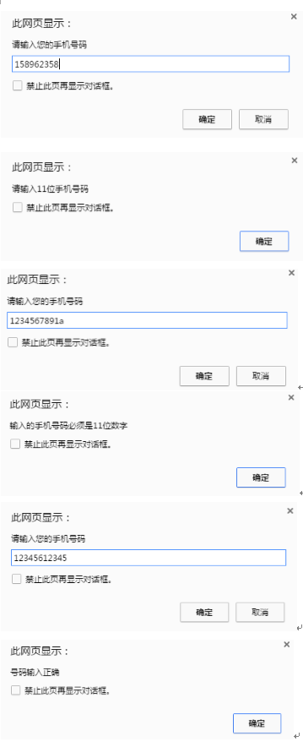

**任务**

第一步：页面弹出输入框，需要用户输入自己的手机号码

第二步：对用户的手机号码进行判断，首先判断用户输入的号码是否是11位

第三步：确定用户输入的号码是11位后，在此进行判断，用户输入的11位号码是否是纯数字

第四步：输入的号码无误，弹出“号码输入正确”

**任务提示**

1、如果号码位数不是11位，页面弹出“请输入11位手机号码”

2、如果输入的11位号码不是数字，页面弹出“输入的手机号码必须是11位数字”

**代码截图区域**：

**3. 编程题**

当打开页面时，弹出一个输入学生成绩的输入框，当用户输入成绩时，对成绩进行判断！

判断要求如下：

（1）当输入的成绩是90~100时（这里包括等于100的时候），弹出警告框“优秀”

（2）当输入的成绩是80~89时，弹出警告框“良好”

（3）当输入的成绩是70~79时，弹出警告框“一般”

（4）60到69为及格当输入的成绩是60~69时，弹出警告框“及格”

（5）当输入的成绩是小于60时，弹出警告框“不及格”

（6） 如果输入的成绩小于0或者大于100，弹出警告框“您输入的成绩有误！！！”

**任务**

1、写出输入框，输入框上的文字提示是：”请输入学生的成绩”

2、手动输入成绩，用一个变量来接收输入的成绩

3、使用条件语句对成绩做出判断

**代码截图区域**：